aptechlogowwbkaptechlogo

**JAVA COFFEE SHOP**

**Lớp C1905M**

**Nhóm 1**

1. Nguyễn Tuấn Minh
2. Nguyễn Mạnh Tuấn Anh

**Giảng viên hướng dẫn:** Đặng Minh Tuấn

**Bách Khoa Aptech Tháng ##-20##**

# MỤC LỤC

MỤC LỤC 2

I. TỔNG QUAN HỆ THỐNG 3

1.1 Phát biểu bài toán: 3

1.2 Yêu cầu phần cứng và phần mềm 3

II. PHÂN TÍCH ĐẶC TẢ YÊU CẦU HỆ THỐNG 3

2.1 Biểu đồ luồng dữ liệu mức ngữ cảnh 3

2.2 Sơ đồ quan hệ thực thể 3

2.3 Sơ đồ chức năng của hệ thống 3

2.4 Mô tả chức năng hệ thống 4

III. THIẾT KẾ DỮ LIỆU 4

3.1 Thiết kế bảng dữ liệu 4

3.2 Sơ đồ quan hệ giữa các bảng 5

IV. THIẾT KẾ GIAO DIỆN 5

4.1 Giao màn hình chính ứng dụng (FontEnd – nếu có) 5

4.2 Giao diện chính trang quản trị (BackEnd – nếu có) 5

V. Bảng phân công công việc 5

# TỔNG QUAN HỆ THỐNG

## Phát biểu bài toán:

* Hiện nay nhu cầu ăn uống của người dân phát triển rất mạnh, mọi người thường xuyên đến những hàng quán để thưởng thức những món đồ uống yêu thích của mình. Do đó, vì nhu cầu quá lớn khiến việc quản lý gặp vô vàn những rắc rối và khó khăn. Người quản lý không thể kiểm soát và thống kê cửa hàng của minh.
* Đề xuất giải pháp:

**⮚** Từ những vấn đề nan giải trên, chúng em đã tạo và phát triển một phần mềm để giúp người bán hàng có thể quản lý một cách thuận tiện và hiệu quả cửa hàng của mình.

**⮚** Phần mềm có giao diện thân thiện, dễ dùng, giúp người dùng không gặp khó khăn khi sử dụn

## Yêu cầu phần cứng và phần mềm

|  |  |
| --- | --- |
|  | **Máy chủ** |
| Phần cứng | - CPU: Dou Core 2.00 GHz hoặc cao hơn.  - RAM: 6 Gb hoặc nhiều hơn.  - Ổ cứng: 80 GB hoặc nhiều hơn.  - Hệ điều hành: Window XP 7 / 8 / 10 |
| Phần mềm | - Môi trường: JDK 8  - IDE: Net Beans, Eclipse, …  - Server: SQL Server 2008 hoặc cao hơn |

### 

# PHÂN TÍCH ĐẶC TẢ YÊU CẦU HỆ THỐNG

## Biểu đồ luồng dữ liệu mức ngữ cảnh



## Sơ đồ quan hệ thực thể

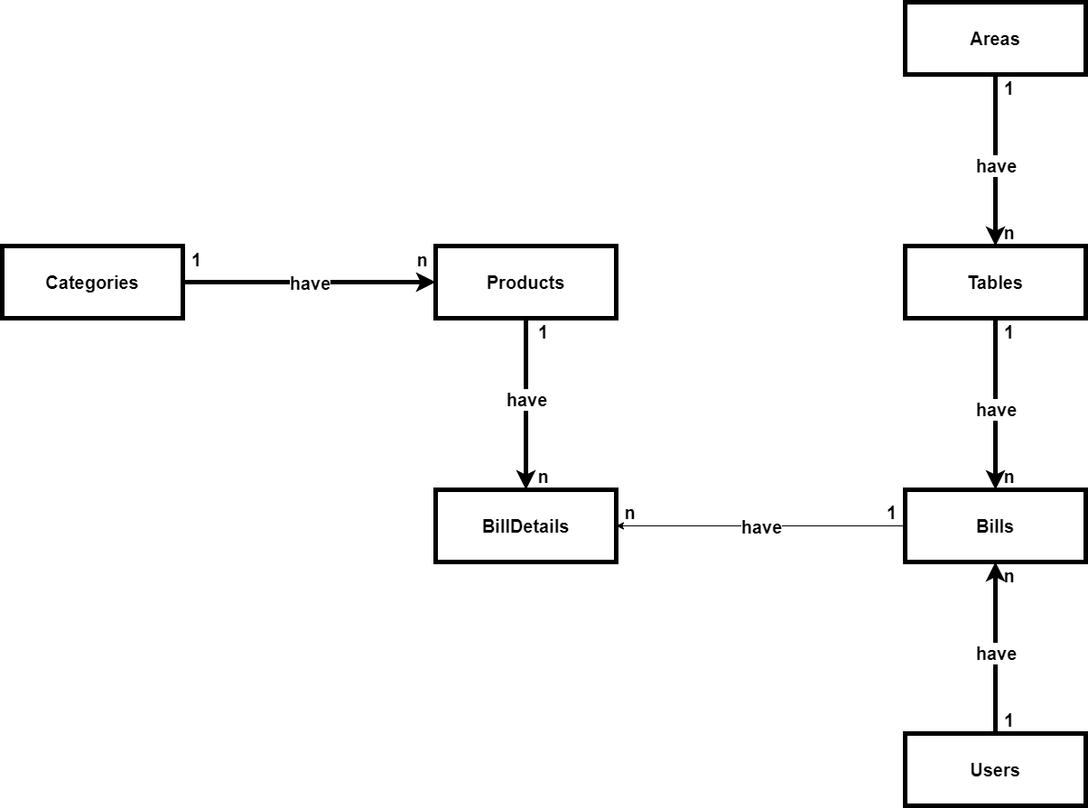

## Sơ đồ chức năng của hệ thống

* Chức năng quản trị viên

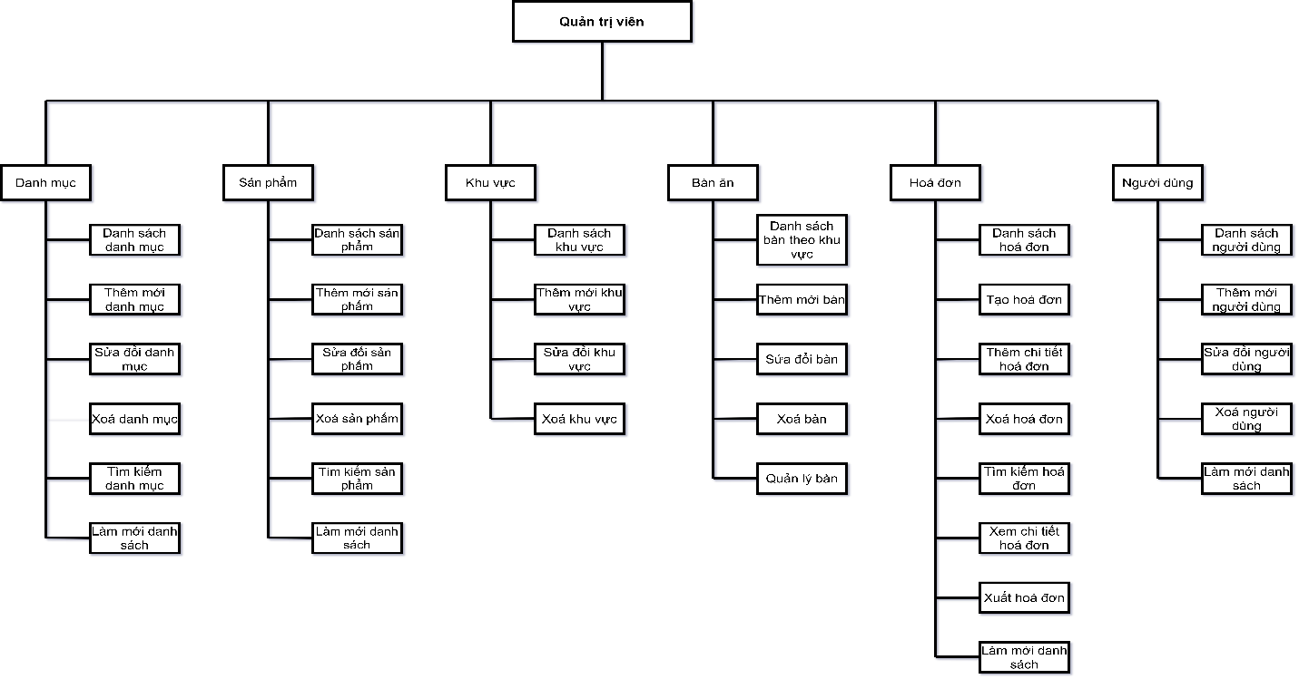

* Chức năng nhân viên

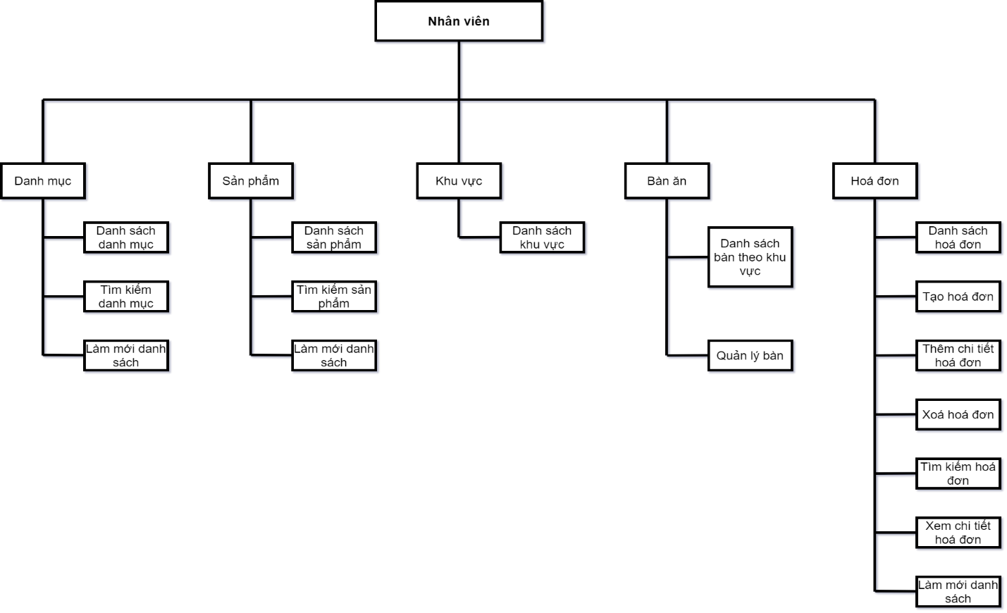

## Mô tả chức năng hệ thống

* **Các chức năng bên phía quản trị viên**

|  |  |
| --- | --- |
| **Danh sách** | |
| **Mô tả** | QTV có thể xem danh sách của các bảng trong CSDL |
| **Đầu vào** |  |
| **Xử lý** |  |
| **Đầu ra** |  |

|  |  |
| --- | --- |
| **Thêm mới** | |
| **Mô tả** | QTV có thể thêm mới các dữ liệu vào tất cả các bảng trong CSDL |
| **Đầu vào** | Các dữ liệu cần thêm mới |
| **Xử lý** | Kiểm tra xem dữ liệu đã hợp lệ chưa và có đáp ứng điều kiện của CSDL hay không rồi thêm |
| **Đầu ra** | Thông báo thành công hoặc lỗi |

|  |  |
| --- | --- |
| **Sửa đổi** | |
| **Mô tả** | QTV có thể sửa đổi tất cả các dữ liệu của các bảng trong CSDL |
| **Đầu vào** | Các dữ liệu cần sửa đổi |
| **Xử lý** | Kiểm tra xem dữ liệu đã hợp lệ chưa và có đáp ứng điều kiện của CSDL hay không rồi thêm |
| **Đầu ra** | Thông báo thành công hoặc lỗi |

|  |  |
| --- | --- |
| **Xoá** | |
| **Mô tả** | QTV có thể xoá các dữ liệu của tất cả các bảng trong CSDL |
| **Đầu vào** | Dữ liệu QTV cần xoá |
| **Xử lý** | Kiểm tra xem dữ liệu đã hợp lệ chưa và có đáp ứng điều kiện của CSDL hay không rồi xoá |
| **Đầu ra** | Thông báo thành công hoặc lỗi |

|  |  |
| --- | --- |
| **Tìm kiếm dữ liệu** | |
| **Mô tả** | QTV có thể tìm kiếm các dữ liệu của tất cả các bảng trong CSDL |
| **Đầu vào** | Dữ liệu QTV cần tìm kiếm |
| **Xử lý** | Hệ thống lọc ra dữ liệu theo yêu cầu của QTV |
| **Đầu ra** | Các dữ liệu đáp ứng nhu cầu của QTV |

* **Các chức năng bên phía nhân viên**

|  |  |
| --- | --- |
| * **Danh sách** | |
| **Mô tả** | Nhân viên có thể xem danh sách của các bảng (trừ bảng: ***người dùng***) trong CSDL |
| **Đầu vào** |  |
| **Xử lý** |  |
| **Đầu ra** |  |

|  |  |
| --- | --- |
| **Thêm mới** | |
| **Mô tả** | Nhân viên chỉ có thể thêm mới dữ liệu vào bảng ***hoá đơn*** và ***chi tiết hoá đơn*** trong CSDL |
| **Đầu vào** | Các dữ liệu cần thêm mới |
| **Xử lý** | Kiểm tra xem dữ liệu đã hợp lệ chưa và có đáp ứng điều kiện của CSDL hay không rồi thêm |
| **Đầu ra** | Thông báo thành công hoặc lỗi |

|  |  |
| --- | --- |
| **Sửa đổi** | |
| **Mô tả** | Nhân viên chỉ có thể sửa đổi các bảng ***hoá đơn*** và ***chi tiết hoá đơn*** trong CSDL |
| **Đầu vào** | Các dữ liệu cần sửa đổi |
| **Xử lý** | Kiểm tra xem dữ liệu đã hợp lệ chưa và có đáp ứng điều kiện của CSDL hay không rồi thêm |
| **Đầu ra** | Thông báo thành công hoặc lỗi |

|  |  |
| --- | --- |
| **Xoá** | |
| **Mô tả** | Nhân viên chỉ có thể xoá dữ liệu bảng ***hoá đơn*** và ***chi tiết hoá đơn*** trong CSDL |
| **Đầu vào** | Dữ liệu QTV cần xoá |
| **Xử lý** | Kiểm tra xem dữ liệu đã hợp lệ chưa và có đáp ứng điều kiện của CSDL hay không rồi xoá |
| **Đầu ra** | Thông báo thành công hoặc lỗi |

# THIẾT KẾ DỮ LIỆU



## Thiết kế bảng dữ liệu

* Users (lưu thông tin người dùng)

|  |  |  |  |
| --- | --- | --- | --- |
| **Tên cột**  **Field** | **Kiểu dữ liệu**  **DataType** | **Độ dài (Length)** | **Rằng buộc**  **Constraint** |
| id | int identity |  | Primary key |
| name | nvarchar | 100 |  |
| email | nvarchar | 100 | Unique |
| password | varchar | 100 |  |
| role | tinyint |  |  |
| status | bit |  |  |

* Categories (lưu thông tin danh mục)

|  |  |  |  |
| --- | --- | --- | --- |
| **Tên cột**  **Field** | **Kiểu dữ liệu**  **DataType** | **Độ dài (Length)** | **Rằng buộc**  **Constraint** |
| id | int identity |  | Primary key |
| name | nvarchar | 100 | Unique |
| status | bit |  |  |

* Products (lưu thông tin sản phẩm)

|  |  |  |  |
| --- | --- | --- | --- |
| **Tên cột**  **Field** | **Kiểu dữ liệu**  **DataType** | **Độ dài (Length)** | **Rằng buộc**  **Constraint** |
| id | int identity |  | Primary key |
| category_id | int |  | Foreign key references Categories(id) |
| name | nvarchar | 100 | Unique |
| price | float |  |  |
| status | bit |  |  |

* Areas (lưu thông tin khu vực)

|  |  |  |  |
| --- | --- | --- | --- |
| **Tên cột**  **Field** | **Kiểu dữ liệu**  **DataType** | **Độ dài (Length)** | **Rằng buộc**  **Constraint** |
| id | int identity |  | Primary key |
| name | nvarchar | 100 | Unique |
| status | bit |  |  |

* Tables (lưu thông tin bàn)

|  |  |  |  |
| --- | --- | --- | --- |
| **Tên cột**  **Field** | **Kiểu dữ liệu**  **DataType** | **Độ dài (Length)** | **Rằng buộc**  **Constraint** |
| id | int identity |  | Primary key |
| area_id | int |  | Foreign key references Areas(id) |
| name | nvarchar | 100 | Unique |
| note | nvarchar | 150 |  |
| status | bit |  |  |

* Bills (lưu thông tin hoá đơn)

|  |  |  |  |
| --- | --- | --- | --- |
| **Tên cột**  **Field** | **Kiểu dữ liệu**  **DataType** | **Độ dài (Length)** | **Rằng buộc**  **Constraint** |
| id | int identity |  | Primary key |
| user_id | int |  | Foreign key references Users(id) |
| table_id | int |  | Foreign key references Tables(id) |
| total_price | float | 100 |  |
| discount | float |  |  |
| note | nvarchar | 150 |  |
| status | bit |  |  |
| created at | datetime |  |  |

* BillDetail (lưu thông tin hoá đơn)

|  |  |  |  |
| --- | --- | --- | --- |
| **Tên cột**  **Field** | **Kiểu dữ liệu**  **DataType** | **Độ dài (Length)** | **Rằng buộc**  **Constraint** |
| bill_id | int |  | Foreign key references Bills(id) |
| product_id | int |  | Foreign key references Products(id) |
| amount | int |  |  |

## 

## Sơ đồ quan hệ giữa các bảng

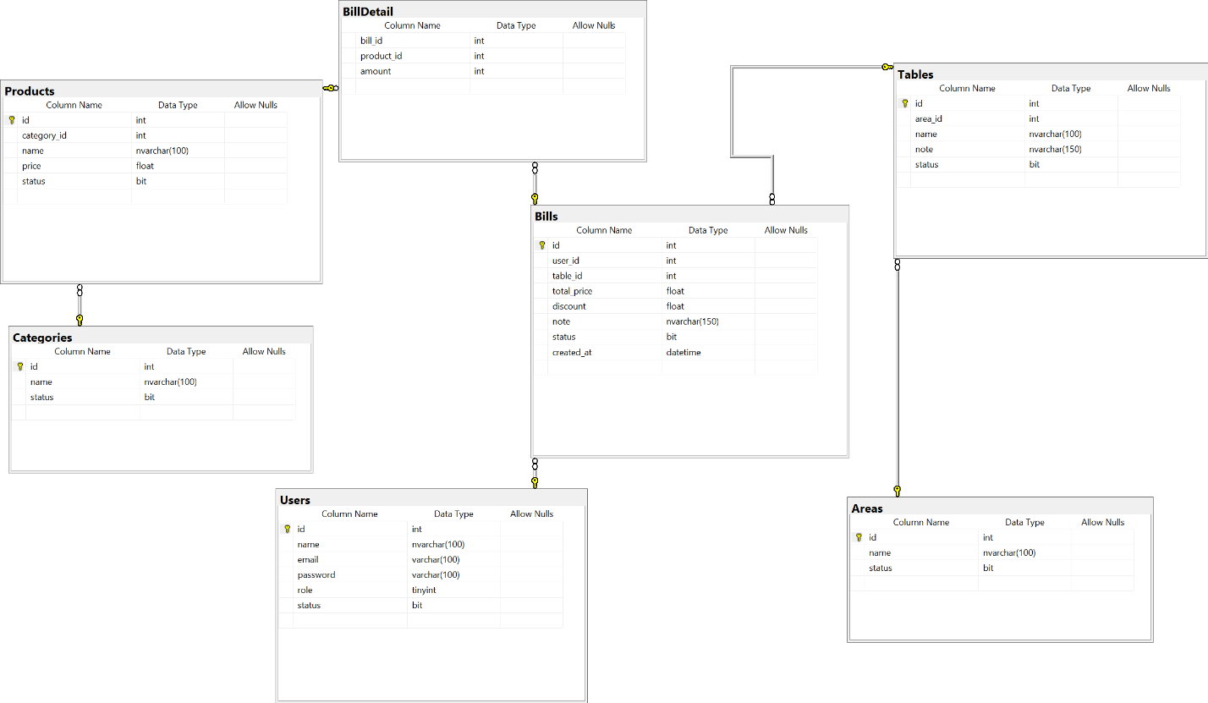

# THIẾT KẾ GIAO DIỆN



## Giao màn hình chính ứng dụng (FontEnd – nếu có)

Giảng viên hướng dẫn học viên vẽ màn hình giao diện trang chủ

## Giao diện chính trang quản trị (BackEnd – nếu có)

Giảng viên hướng dẫn học viên vẽ màn hình giao diện trang quản trị

# Bảng phân công công việc

|  |  |  |
| --- | --- | --- |
| **Tên thành viên** | **Tên công việc** | **% hoàn thành** |
| Nguyễn Tuấn Minh | * Giao diện * CSDL * CRUD: Danh mục, sản phẩm, … * Viết báo cáo | 100% |
| Nguyễn Mạnh Tuấn Anh | * Giao diện * CSDL * CRUD: Khu vực, Bàn … * Tìm kiếm dữ liệu trong các bảng | 100% |